Sortie club du dimanche 11 avril 2021 (ou 18 avril 2021)

# Parcours n°1 – 120 Km – 927 mètres de dénivelé

Colombes (vers Nanterre via Rue Gabriel Péri RD986) – Nanterre – Suresnes (montée de Mont Valérien par Rue de Suresnes – 2,09Km à 3,2%) – Bois de Boulogne (Paris) – 3 tour de Longchamp – Neuilly – La Défense – Courbevoie – La Garenne-Colombes – Colombes - Port de Gennevilliers – Epinay – Enghien (Montée D’Enghien à Domont – 8,01Km à 1,8%) – Montmorency – Domont (côte des Fusillés – 0,4Km à 2,9%) – Bouffémont (côte de Bouffémont – 0,59Km à 5,6%) – Chauvry (côte du Chameau de Chauvry – 2,21Km à 2%) – Montlignon – Eaubonne – Ermont – Sannois (Côte du Moulin de Sannois – 0,75 Km à 9,9%) – Bois de Cormeilles (côte du Bois de Cormeilles – 1,53Km à 5,1%) – Montigny – La Frette – Sartrouville – Maisons-Laffitte – Achères – Maisons-Laffitte – Sartrouville (vers Quai de Seine => Montesson) – Montesson – Carrières-sur-Seine – Bezons – Colombes

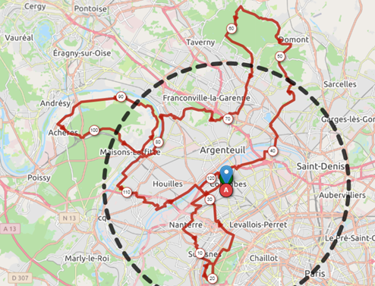

Trace Strava : <https://www.strava.com/routes/2815226363698864038>

Trace Openrunner : <https://www.openrunner.com/r/12822487>

# Parcours n°2 – 80 Km – 802 mètres de dénivelé

Colombes (vers Nanterre via Rue Gabriel Péri RD986) – Nanterre – Suresnes (montée de Mont Valérien par Rue de Suresnes – 2,09Km à 3,2%) – Bois de Boulogne (Paris) – 3 tour de Longchamp – Neuilly – La Défense – Courbevoie – La Garenne-Colombes – Colombes - Port de Gennevilliers – Epinay – Enghien (Montée D’Enghien à Domont – 8,01Km à 1,8%) – Montmorency – Domont (côte des Fusillés – 0,4Km à 2,9%) – Bouffémont (côte de Bouffémont – 0,59Km à 5,6%) – Chauvry (côte du Chameau de Chauvry – 2,21Km à 2%) – Montlignon – Eaubonne – Ermont – Sannois (Côte du Moulin de Sannois – 0,75 Km à 9,9%) – Bois de Cormeilles (côte du Bois de Cormeilles – 1,53Km à 5,1%) – Montigny – Cormeilles – Argenteuil (vers Pont des Eaux) – Colombes

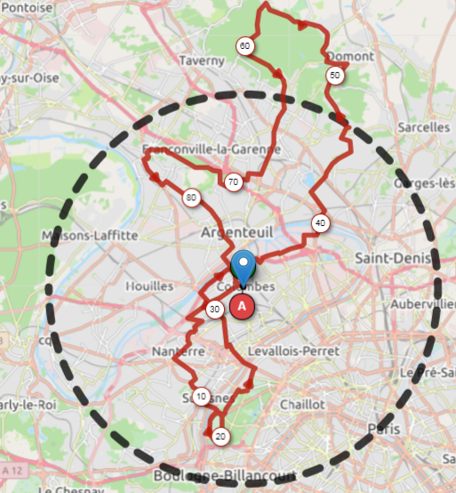

Trace Strava : <https://www.strava.com/routes/2815229457537183654>

Trace Openrunner : <https://www.openrunner.com/r/12822575>

# Parcours n°3 – 65 Km – 417 mètres de dénivelé

Colombes (vers Nanterre via Rue Gabriel Péri RD986) – Nanterre – Suresnes (montée de Mont Valérien par Rue de Suresnes – 2,09Km à 3,2%) – Bois de Boulogne (Paris) – 3 tour de Longchamp – Neuilly – La Défense – Courbevoie – La Garenne-Colombes – Colombes - Port de Gennevilliers – Epinay – Enghien (Montée D’Enghien à Domont – 8,01Km à 1,8%) – Montmorency – Domont Montlignon – Eaubonne – Ermont – Sannois – Argenteuil – Colombes

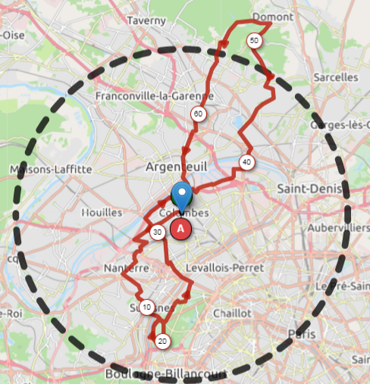

Lien Strava : <https://www.strava.com/routes/2815230821531333950>